新 书 推 荐

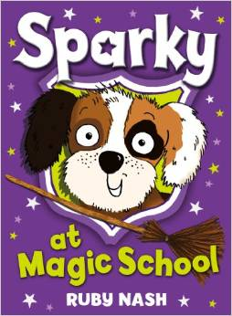
中文书名：《斯巴蒂在魔法学校》
英文书名：Sparky at Magic School
作 者：Ruby Nash
出 版 社：Red Fox
代理公司：Rights People /ANA
出版日期：2014年7月
代理地区：中国大陆、台湾
审读资料：电子稿/样书
页 数：208页
类 型：7-12岁少年文学

内容简介：

小狗斯巴蒂生活在动物营救中心，它一直梦想有一天自己能拥有一个关心它的主人。一天夜里，它以外被一根扫把带出了中心，带到了摩斯维克女士的魔法学院！
斯巴蒂的同学不仅有小黑猫、蝙蝠，还有猫头鹰。大家都来这里接受训练，希望成为一名年轻巫师的伙伴。然而除了斯巴蒂，其他人似乎都和自己的巫师配合得天衣无缝。而斯巴蒂甚至连魔法都不会。随着几次灾难事件的发生，摩斯维克女士判定小狗不适合承担伙伴的职责。
斯巴蒂能说服她让自己留下来吗？它能找到主人吗？在小猫索克斯、巫师训练生卡尔还有他自己那个灵鼻子的帮助下，他能……

作者简介：

露比·纳什（Ruby Nash）是一名小学教师，同时还是一名作家。她与性格与众不同的丈夫，还有一大群宠物一起生活在英国巴斯。《斯巴蒂在魔法学校》（Sparky at Magic School）是她出版的首部作品。

谢谢您的阅读！
请将回馈信息发至：李馥辰(Cindy Li)
安德鲁﹒纳伯格联合国际有限公司北京代表处
北京市海淀区中关村大街甲59号中国人民大学文化大厦1705室, 邮编：100872
电 话：010-82509406
传 真：010-82504200
Email：Cindy@nurnberg.com.cn
网址：www.nurnberg.com.cn
微博：http://weibo.com/nurnberg
豆瓣小站：http://site.douban.com/110577/
微信订阅号：安德鲁书讯

